-1-
Теоретичне обґрунтування проектної діяльності

Метод проектів виник ще на початку минулого століття, коли провідними педагогами шукались способи розвитку активного самостійного мислення дитини, щоб навчити її не просто запам’ятовувати і відтворювати знання, а вміти застосовувати їх на практиці. Одними з перших застосували у своїй роботі проектну методику на практиці Д.Дьюї, І.Кілпатрик, Р.Штайнер.
Метод проектів останнім часом здобуває все більше прихильників. Він знайшов широке застосування в багатьох країнах світу, тому, що дозволяє органічно інтегрувати знання учнів із різних сфер для розв’язання однієї проблеми, дає можливість застосовувати отримані знання на практиці, генеруючи нові ідеї.
Готові систематизовані знання з проекту фактично відсутні, їх систематизація, встановлення істинності - справа самого учня. Він не засвоює готові уявлення і поняття, а сам з безлічі вражень, знань і понять будує свій проект, своє уявлення про світ. Проектування на кожному етапі поєднує думку дитини з дією і дію з думкою, культуру гуманітарну з культурою технічною, працю з творчістю.
Традиційна класно-урочна система, з її спрямуванням на колективну навчальну діяльність ефективно виконувала своє призначення в індустріальному суспільстві. Коли клас був прототипом виробничого цеху, а школа – підприємства. Нова епоха цінує

-2-
особистості, які готові і можуть приймати рішення та відповідати за них в межах власної сфери діяльності.

Практичне використання методу проектів

Суть проекту полягає у виконанні завдання, спрямованого, насамперед, на досягнення практичних результатів: підготовка колажів, альбомів, малюнків, написання листів, віршів. У процесі виконання завдання учні спілкуються між собою та з учителем англійською мовою, вчаться створювати зміст своєї навчальної діяльності і засвоювати його в ході підготовки та захисту обраного проекту.
Проектна діяльність – це поширена технологія навчання, метою впровадження якої є формування готовності учнів до вирішення пізнавальних або практичних завдань у нестандартних ситуаціях. У проектному навчанні проявляється раціональне поєднання теоретичних знань і практичних дій при вирішенні конкретної проблеми, використовується сукупність проблемних; дослідницьких, практичних методів роботи, за своєю сутністю завжди творчих.
Проект - (від лат. - кинутий вперед) - це задум, план, прообраз передбачуваного або можливого об’єкта, сукупність документів і розрахунків, необхідних для його створення. Проект - це результативна дія.
Визначаючи сутність поняття "проект", слід зазначити, що воно вперше з'явилось у XVII-XVIII століттях і служило синонімом словам "експеримент" у природничих науках і "розгляд справ" у юриспруденції.
-3-
Пізніше, у XIX столітті були визначені ще дві моделі проектів, які використовуються і сьогодні. Перша, більш давня, модель Вудворта передбачає, що учні спочатку вивчають матеріал, набувають знань та навиків, які в
подальшому знадобляться для конструювання проектів. Друга, більш сучасна, модель Ричардса передбачає "занурення" в проблему, її фундаментальне дослідження.
Застосовуючи проектну роботу під час навчання, ми маємо можливість ознайомити дітей з культурою і традиціями різних країн. Ми перетворюємося з пасивних слухачів на активних учасників роботи, що допоможе запам’ятати ці проекти. У дітей з’являється велика впевненість у своїх здібностях, інтерес до вивчення мови, змінюється ставлення до уроку, поліпшуються оцінки і відчувається чималий прогрес у вивченні предмета.
Робота над впровадженням проектної діяльності у вивченні мови починається з другого класу. Спочатку – це елементарні розповіді, вірші, “Mind Maps” (карти асоціацій), кросворди, пізніше – описи, ігри, вікторини, інтерв’ю, твори-роздуми, стіннівки, плакати, буклети, проспекти, фото-колажі, доробки, прес-конференції, мультимедійні презентації. Проекти – це усні, письмові чи комп’ютерні розв’язки поставленої проблеми.
За методом проекту можна опрацювати будь-яку тему на уроці англійської мови. Під час першого уроку вивчення нової теми завжди оголошуються теми майбутніх проектів. Після діагностування учні об’єднуються у групи чи пари за інтересами і починають працювати, якщо це – групова чи парна робота. У кожній групі діти мають свої обов’язки: збирач
-4-
інформації, ілюстратор, дизайнер, редактор. Якщо індивідуальна, то учні самостійно обирають форму проектної роботи.
У роботі використовуються проекти різноманітних видів. Серед уже готових є зразки таких робіт: інформаційні «Shakespeare», «Shevchenko», рольові «Shopping», «Health», ігрові «Quizzes» , «Guess the Person», «Tree of Wishes», дослідницько-пошукові «Our School», «Towns and Villages of Ukraine», культурологічні «USA», екологічні «Ecology of Our Planet», «Save Our Earth», проекти самоосвіти і самовиховання «About Myself», «Features of Character», пізнавальні «Crosswords», «Mind Maps», практично зорієнтовані «Christmas», «Easter», літературно-творчі «Seasons», «If I Were…», складання і розв’язування учнями різних завдань та інші.
За кількістю учасників проекти є парні, групові та особистісні. За тривалістю виконання проекти є коротко строковими, які можуть розробляються на декількох уроках за програмою одного предмета чи як міждисциплінарні, середньої тривалості (до кількох місяців) або довгостроковими (до року).
Під час роботи ставляться різні цілі, дуже часто діти самі їх формують для того, щоб робота була цікавішою і результативнішою. Серед поставлених цілей є й такі, як реалізація творчого потенціалу учня як суб’єкта самостійної навчальної діяльності; актуалізація особистісно значимих мотивів навчальної діяльності; інтеграція міжпредметних знань; включення процесу освоєння мови, що вивчається, та культури в реальну інформаційно-освітню, проектно-дослідну й соціально-культурну діяльність; використання набутого у школі
-5-
дослідницького матеріалу у груповій роботі; створення умов для формування навчальної компетенції учнів у
вивченні мови і їх розвитку як мовної особистості; розвиток соціальної зрілості.

Основними методичними принципами, що мають концептуальне значення для проектної методики, є принципи свідомості, наступності, активності, комунікативності, наочності, систематичності, самостійності. Вони тісно взаємозалежні й досить важливі та роблять навчання можливим для будь-якого віку.
Успіх будь-якого проекту завжди залежить від двох чинників: вчительської та учнівської мотивації та участі. Завдання вчителя – створити умови для розуміння учнями мети проекту, проводити професійну підтримку і контроль, не нав’язуючи і не вказуючи свій шлях вирішення, не руйнуючи ініціативу учнів. Вчитель повинен завжди провести коментар виконаної роботи, наголосивши на позитивних рисах, але й не забувши помилок. Дуже добре, якщо учні можуть самі проаналізувати виконані проекти своїх однокласників. Під час підготовки до оформлення робіт вчитель вказує на наявність помилок, а учні повинні їх самі виправити. Якщо є помилки в остаточному варіанті, то їх виправляють олівцем тому, що оцінювання грамотності можна зробити і в інших видах діяльності.

-6-
Переваги проектної діяльності
- Дозволяє перевірити та закріпити на практиці теоретичні знання (практико зорієнтований метод пізнання).
- Забезпечує продуктивний зв'язок теорії та практики y процесі навчання.
- Життєвим результатом проекту є продукт, а умовами, інструментами його досягнення є компетенція учня (вчуся діючи).
- Учень набуває життєвий досвід.
- Формування вмінь та навичок, які в подальшому позитивно виливатимуть на його життєдіяльність.
- Інтегрований характер.
- Допомагають учням оволодівати основами наукового дослідження ( визначати мечу, ставити цілі, знаходити та аналізувати інформацію, оформляти результати творчої діяльності).
- Стимулює уяву та творчу активність учнів.
- Навчає навичок колективної та групової пошукової діяльності.
- Сприяє розвитку соціальної, інформаційної, полі- культурної компетентності учнів.
Проектна діяльність вирішує завдання особистісно зорієнтованого навчання:
- Індивідуалізація навчання.
- Актуалізація особистісних знань і вмінь, наявних у кожного школяра та формування нових.
- Диференціація вибору власного ритму діяльності та основних способів досягнення мети.
-7-
- Налагодження міжособистісних стосунків відповідно до індивідуальних потреб та можливостей.
- Розвиток критичного мислення та формування самооцінки.
- Формування системи самоаналізу та відкриття нових індивідуальних можливостей.
- Перебування у ситуації успіху - мотиваційного складника саморозвитку особистості.

Етапи роботи над проектом
Підготовчий (розробка проектного завдання)

- Визначення загальної проблеми, мети дослідження, тематики майбутніх проектів.
- Індивідуальні консультації з визначення проблеми та способу реалізації проекту.
- Розробка та створення плану роботи над проектом, затвердження графіку роботи.
- Обговорення можливих джерел інформації.
- Визначення перспективного результату діяльності - проектного продукту.
- Ознайомлення з умовами захисту та оцінки проектної роботи.

Пошуковий етап

- Аналіз джерел інформації з теми проекту.
- Обговорення можливих гіпотез.
- Відбір та систематизація матеріалів відповідно до теми проекту.
- Отримання необхідних консультацій.
-8-
- Складання проміжних звітів про хід та результати роботи.
- Корекція власної діяльності та пошук нової інформації.

Підсумковий етап

- Підбиття підсумків роботи.
- Визначення можливих форм підтвердження власної думки, гіпотези, рішення.
- Підготовка тез для усного захисту проектної роботи.
- Оформлення звітів за результатами проектної діяльності.
- Захист проектів

Форми захисту: усні повідомлення, дебати, театралізовані виступи, мультимедійні презентації, газети, листівки. Визначаються часові норми захисту. Захист проходить на уроці або позакласному заході.
Презентація матеріалів дослідження перед широкою аудиторією є неодмінним складником проектної діяльності. її можна провести перед учнівським колективом, громадськістю. Успішна презентація результатів дослідження може підштовхнути до подальшого розв'язання проблеми.

-9-
Оцінка проектної діяльності
- Значущість і актуальність висунутих проблем.
- Коректність використання методів дослідження та обробки отриманих результатів.
- Активність кожного учасника проекту.
- Інтегрований характер проекту.
- Реалістичність (здатність щось поліпшити, змінити, про щось довідатись).
- Доказовість прийнятих рішень, уміння аргументувати свої висновки.
- Естетика оформлення результатів.
- Уміння відповідати на запитання опонентів, лаконічність, доказовість відповідей.
Результативність
Підвищення впевненості кожного учасника, його самореалізація і рефлексія. Зазначене стає можливим через проживання ситуації успіху, через усвідомлення своїх можливостей.
Розвиває в учнів усвідомлення значимості колективної роботи для одержання результату. Сприяє розвиткові комунікативності.
Розвиває дослідницькі вміння(можливість аналізувати проблемну ситуацію, виявляти проблему, добирати необхідну інформацію, будувати гіпотези).

-10-
Висновки.Проектна технологія в свою чергу забезпечує перехід від традиційних освітніх технологій до нового типу навчання. Вона посилює його розвивальний характер, передбачає спільну, обґрунтовану, сплановану й усвідомлену діяльність партнерів, що вчаться. В свою чергу проектна технологія спрямована на формування в учнів певної системи інтелектуальних і практичних умінь, орієнтована на виконання соціальних ролей та удосконалення особистості.
Метод проектів завжди припускає рішення якоїсь проблеми, що передбачає, з одного боку, використання різноманітних методів, з іншого інтегрування знань, умінь з різних галузей науки, техніки, технології, творчих областей.
Робота за методом проектів передбачає не тільки наявність і усвідомлення якоїсь проблеми, а й процес її розкриття, рішення, що включає чітке планування дій, наявністю ідеї та гіпотези вирішення цієї проблеми, чіткий розподіл ролей (якщо мається на увазі групова робота), тобто завдань для кожного учасника за умов тісної взаємодії. Результати виконаних проектів повинні бути, що називається, «відчутними», предметними, тобто, якщо це теоретична проблема, то конкретне її рішення, якщо практична, конкретний практичний результат, готовий до застосування .
На мою думку, проект – це цільовий акт діяльності, в основі якої лежать інтереси дитини. Я завжди згадую східну приказку: «Скажи мені – і я забуду, покажи мені – і я запам’ятаю, дай мені можливість зробити самому – і я навчусь». Як приклад, можна навести роботи учнів 6 класу «My family tree». Вони розпочали з того, що під

-11-
час вивчення теми створили родинне дерево і невеликі постери.
Кожен учень, захищаючи свій проект, міг проявити себе як творча особистість. Також учні створювали проектні роботи по темах «My ideal day», «My vocation in London», «My favourite film», «My cookery book».

Додатки
(розробки уроків, презентації, сценарій позакласного заходу)

Тема: «Зовнішність. Зачіски»
Мета: практикувати учнів в усному мовленні по темі із використанням вивчених ЛО, формувати навички читання з метою розуміння основного змісту прочитаного, поглибити знання учнів про культуру одягу і зачіски; виховувати в учнів бережливе ставлення до своєї зовнішності.
Обладнання: підручник, картинки з теми «Appearance. Hairstyles». Відеофрагмент.

ХІД УРОКУ
I. Introduction
T. Look at the pictures and guess what we are going to speak about. (Students comment on the pictures.)
T. The topic of the lesson is Teens’ Fashion and Hairstyle.
Warming up
T. Work in groups and choose the works from the list below, describe clothes and style.
Key words:
Style: casual, cool, designer, formal, trendy, old fashion, scruffy, stylish, smart, tasteless.
Type: baggy, floral, narrow, tight, torn trousers, ling sleeved, short sleeved, sleeveless blouse/T-shirt round neck jumper, flat, high-heeled, pointed shoes, ankles, knee-length, mini-shirt.
Patterns: plain, polka-dot, checked, striped shirt/blouse.
II. Main part of the lesson
Reading of the texts
Pre-reading activity. Pair work
Discuss the questions with your friend and then report in class.
1. How often do you get a haircut?
2. Have you ever had an unusual hairstyle?
3. What was it? Did your friends like it? Why or why not?
Look at the photos of hairstyles and say what do you think of them.

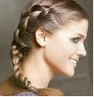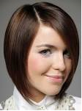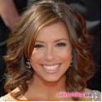
Use the phrases:
It’s great!
It’s cool!
It’s gorgeous!
It’s awful!
It’s think it’s nice!
It’s never it!
Read the text and match the pictures with the text.
A Hi! The bob haircut is one of those classic hairstyles that seem to never go out of trend. It is a very amazing hairstyle. It is very famous and is wearing by many people. The bob haircut is changed, for example, hair cutting things like as one side short while leaving the other long but it is still the Bob hairstyle. No matter what the current fashion goes, it is always there. I prefer this style and I always look cool with a perfect hairdo.
B Hello! I really like my hairstyle. Its name comes from the word emotional. My hair is thick and doesn’t have any curls at all and when it grows, it grows outward and makes my hair look like a bush, so I keep it short all the time. Basically let your hair get long… like down to your nose or so, then go somewhere and tell them that you want to look EMO. I dye my hair black in the front and blonde in the back. Then I get the front of my hair downwards. After that I take the back blonde part and spike it. This can be worn by both boys and girls.
C Hey, guys! You see punk hairstyles are bizarre and colourful. I would rather say a Mohawk
Hairstyle is popular with those seeking a punk hairstyle. But you have to be courageous enough to have a shaved scalp with an upright strip of hair running across the crown of the head from the forehead to the nape of the neck. Are you ready for that? A punk hairstyle gelled and spiky is often body piercing.
D Hello friends! I adore French braids! These are the braids that tightly fit head and create different patterns on it. The patterns can be various- from simple parallel lines to complicated ornaments. With an appropriate care, French braids can be worn up to 2 months. What kind of hair do you need to braid? All types of hair can be braided into French braids. The only condition is that hair must be no less than 15 cm long. How to wash French braids? The braids should be washed with a special non-foamy shampoo. Accurately wash partings between the braids no more than once a week.
Post-reading activity
Say if the statements are true or false.
1. A bob hairstyle is out of fashion.
2. An emo hairstyle comes from the name emotional.
3. You can easily have bob hairdo on your own.
4. French braids should have a special hair care.
5. A punk hairstyle is very often accompanied by leather clothes and body piercing.
6. For French braids one should have the hair no less than 15 cm long.
7. A Mohawk hairstyle demands only leather clothes.
Speaking activity
Answer the questions
1. What hairstyles are popular among the teenagers today?
2.Which of them do your friends prefer?
3.Can you do any?
4.Why do teens sometimes prefer to wear extraordinary hairstyle?
III. Summing up
T. As you see young people use different techniques to look “trendy and cool” just to attract one’s attention.
Home assignment
Speak about your own preferences in hairstyle.

Тема: Зовнішність. Мода та одяг.
Цілі: активізувати вживання лексики до теми уроку; формувати вміння знаходити необхідну інформацію в прочитаному тексті; вдосконалювати навички усного мовлення; вчити учнів висловлювати свою точку зору щодо зовнішності людей та сучасної мови.
Обладнання: магнітофон, фотографії, підручник.

ХІД УРОКУ
І. ОРГАНІЗАЦІЙНА БЕСІДА
Підготовка до сприймаття іншомовного мовлення
Т. Fashions change so quickly that it’s difficult to follow them. What was “in” yesterday, may be out of fashion tomorrow and not so popular today. Even people who do not take much interest in clothes and fashion can’t but notice how radically people around change with each new suring of fashion. Today we’ll try do describe the main changes in people’s appearance that took place in the 20th century.

II. УВЕДЕННЯ В ІНШОМОВНУ АТМОСФЕРУ
На дошці записані слова до теми з пропусками. Два учні виходять до дошки, решта відтворюють написання цих слів у робочих зошитах. Усі учні здогадуються про тему уроку.
P1. F-ie-d-y P2. C-r-y
At-rat-v- L-n-
Su-g-a-s-s Ov-re-a-
H-i-c-t Ta-t-o
In-ll-g-nt H-rr-b--
O-d-na-y E-r-in--
N-s-st-- S-ra-g-t
Key:
Friendly Curly
Attractive Long
Sunglasses Overcoat
Haircut Tattoo
Intelligent Horrible
Ordinary Earrings
Nose stud Straight
T. Who can guess the topic of our lesson?
P1, P2, P3. Fashion and Clothes.
T. Yes, you are right. We’ll speak about fashion, clothes and appearance today.

III. ОСНОВНА ЧАСТИНА УРОКУ
Активізація вживання лексики. Диктант
Поділити учнів на три групи. Кожна група записує відповідні слова у вигляді Mind-Map.
Group I. Types of Clothes.
Group II. Types of Shoes.
Group III. Accessories.
T. Sort-out the words:
1) a jacket; 2)boots; 3) a badge; 4)a T-shirt; 5) a skirt; 6) a nose-stud; 7) sandals; 8) a raincoat; 9) a ring; 10) slippers; 11) an ankle chain; 12) trainers; 13) bangles; 14) a jumper; 15) a bracelet; 16) a scarf; 17) high-heeled shoes; 18) a blouse; 19)plimsolls; 20) a sweater; 21)earrings; 22) trousers;
Key
Group I

a jacket a raincoat
a skirt Clothes a jumper
a sweater a blouse a T-shirt

Group II
High heeled shoes
Slippers Shoes a trainers
Plimsolls boots sandals

Group III
A badge an ankle chain a scarf
Accessories
bangles a nose-stud a bracelet

Кожна група читає свої слова. Перевіряють правильність написання слів. Виправляють помилки.

Speaking
Тренувальні вправи. Перевірка домашнього завдання
Учні описують зовнішність та одяг відомих людей за таким планом, не називаючи їхніх імен.
Their size and height
Their face and hair
The clothes and accessories the persons normally wear
Their personality
Учні слухають свого однокласника, заповнюють таблицю та намагаються вгадати ім’я цієї людини. Наприклад:
P1.She is a famous singer. She is young, but very confident. She is pretty. She’s got straight black hair. Her eyes are large and brown. She is tall and slim. She usually wears short shirts, jeans, vests or blouses. Sometimes she has a hat on. She wears earrings, bracelets and a lot of rings. She hasn’t got a nose-stud or a tattoo, but I think she is very fashionable.
Для того, щоб вгадати ім’я учня цієї відомої української співачки, учні задають питання.
E. g.
P2. What kind of shoes does she usually wear?
P1. She usually wears high heeled boots.
P3. Has she got birth marks on her chin?
P1. Yes, she has.
P4. Oh, it’s Annie Lorak.
P1. Yes, you are right.
Пропонується заслухати ще двох-трьох учнів та виконати завдання в цьому режимі.
Reading
Pre-reading activity
Виконання перед текстових завдань: відповіді на запитання вчителя.
1.What sort of clothes are you wearing today?
2. Do your parents wear fashionable clothes?
3. Do teenagers dress differently from their parents in our country?

Post-reading activity
Виконання після текстових комунікативних завдань. (Інтерактивна форма роботи»Мікрофон».) Учні відповідають на проблемні запитання по черзі, висловлюючи свою думку чи позицію. Основне правило гри: говорити має тільки той, у кого в руках символічний мікрофон.
Проблемні питання.
T. Why did teenagers rebel against the ideas of their parents and older in the past?
P1. They wanted to be independent and the clothes they wear showed this.
T. What was the fashion in 1950s?
P2. Teenagers were richer, they bought more clothes and developed their own fashions. In America boys wore jeans, leathers jacket, T-shirt and baseball boots. They also wore sunglasses in all weathers. In Britain Teddy boys wore tight, narrow trousers, thin ties, long jackets and suede shoes. The girls wore tight sweaters and knee-length skirts. Ponytails were very popular.
T. What did you learn about hippy movement in 1960s?
P3. The hippies wanted a different lifestyle. Hippies wanted place. They cared about the environment. Hippies wore long colourful clothes and sandals or sometimes no shoes at all. Many men had long hair.
T. What’s your attitude to punk clothes in 1970s?
P4. Punk clothes were deliberately ugly-black leather jackets, torn jeans, heavy boots, spiky brightly coloured hair and pins worn in noses and ears. Many people were unemployed and some young people adopted a punk style to show their anger and unhappiness.
T. Why did young people need comfortable clothes in 1980s?
P5. These were the years of dance music. Clothes needed to be comfortable to move in. Sports wear and other exercise clothes became fashionable. Nearly all young people wore casual clothes and trainers.
T. What is your attitude to fashion today?
P6. Today there in no one fashion. People choose clothes to suit their personality and lifestyle.
T. Fashion have become more and more international. With advanced technology and television, a new fashion can travel across the world in seconds. Western designers borrow ideals from the countries they visit.
Speaking
Учні висловлюють свою думку щодо проблемного питання.
T. What does it mean to be fashionable? To be fashionable means…
E.g.
P1. – to wear expensive clothes;
P2. - to wear jewellery and other valuables;
P3. - to use a lot of make-up;
P4. - to have a tattoo…, etc.
T. What is your attitude to tattoos?
P1. A don’t like tattoos.
P2. Tattoos are beautiful in the jungle.
P3. I think, I’ll have a tattoo when I have school.
Виконання комунікативних завдань
Обговорення проблемних питань у формі гри.
(Інтерактивна форма роботи «Коло ідей».)
T. What do you think?
1. Following fashion is a waste of time and money.
2. Clothes and appearance are very important to me.
3.Young people are under a lot of pressure to spend money on fashionable clothes.
4. Fashion is fun but I don’t take it seriously.
Учні обговорюють ці дискусійні питання в малих групах. Після того, як вичерпався час на обговорення, кожна група висловлюються по черзі. На дошці складається список зазначених ідей. Коли всі ідеї висловлені, розглядається проблема в цілому та підбиваються підсумки.

ІІІ. ЗАВЕРШАЛЬНА ЧАСТИНА УРОКУ
Домашнє завдання
Speak about your own preferences in clothes.
possible questions
1.How important are clothes for you?
2.Are you fashion-conscious? Why? Why not?
3.Is your attitude to fashion serious or light-hearted?
4.What clothes do you feel most comfortably in?
5.Do you like wearing accessories? Why? Why not?

6.Do you spend a lot of money on clothes? Why? Why not?
7.Do you ever buy second-hand clothes? Why? Why not?
8. What do you do with your old clothes?
9.Do you like to be dressed in fashion?
10. Do you always like modern fashion? Why? Why not?
11.What does to dress smartly mean for you?
12. What combinations of colours do you prefer?

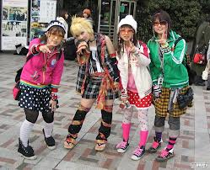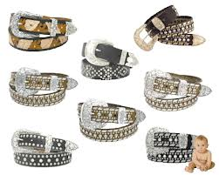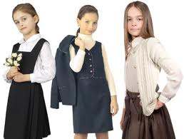
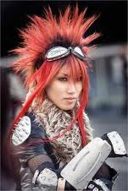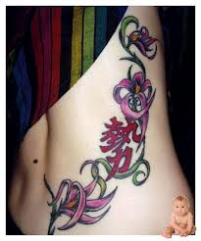

Тема: Підлітки і їх батьки.
Цілі: практикувати учнів у вживанні ЛО з теми; продовжувати формувати навички монологічного мовлення за темою; закріпити граматичний матеріал(Future with will, going to); формувати загально-навчальні вміння: самостійно працювати з навчальним матеріалом, взаємодіяти в групах, парах, розвивати пізнавальну компетентність; уміння спонтанно й логічно висловлювати думку.
Обладнання: картки для роботи; робочий зошит, тематичний малюнок.
Хід уроку
І. Підготовка до сприйняття іншомовного мовлення
Warming up
T. Start with a tongue-twister.
I slit the sheet, the sheet I silt, and on the slitted sheet I sit.
Childhood – the best years of our lives.
Your reaction to this statement.
What are the typical sentences the teenagers are likely to hear when their parents are criticizing their attitude are behavior?
ІІ. Основна частина уроку
Lexical Practice
C | X | C | H | I | L | D | H | O | O | D | K | E | L
B | A | B | Y | I | Q | E | K | X | Z | P | T | C | F
K | I | N | F | A | N | C | Y | B | G | U | Q | I | H
D | L | S | Y | O | U | T | H | V | Y | G | N | S | E
O | S | H | D | P | E | L | D | E | R | L | Y | Y | Z
A | D | O | L | E | S | C | E | N | T | K | A | R | S
S | H | Z | W | Y | R | Q | B | U | D | P | Q | Q | P
B | X | C | D | Q | S | D | E | I | B | X | X | R | K
J | H | L | P | O | L | D | A | G | E | V | Q | I | Z
N | Q | T | X | T | E | E | N | A | G | E | R | M | F
I | V | V | N | U | T | O | D | D | L | E | R | B | D
K | V | R | K | C | A | S | G | F | V | N | B | T | J
S | D | W | B | N | B | S | E | I | H | T | J | M | O
H | M | I | D | D | L | E | A | G | E | R | Y | E | N

Work in pairs
T. Find the words related to the stages of life.(Horizontal questions only.)
(Adolescent, old age, middle age, youth, teenager, elderly, childhood, toddler, baby, infancy)
T. Explain the words:
- Toddler – a very young child who has just learned to walk.
- Old age(OAP) – old age pensioner, somebody who is receiving a pension from the government.
- Adolescent – is a boy or a girl who is changing in an adult.
- Adolescent aged 13-19 is a teenager.
Reading:
T. Match the phrasal verbs with the definitions
- Change; transform – turn into
- Gradually become an adult – grow up
- Do something without interruption – get on with
- Can be explained by – come down to
- Arrive at a situation unintentionally – end up
- Cause a particular type of behavior in somebody – bring out
- Hurry out of a place in a temper in authority – answer back
T. Explain the meaning of the underlined phrases in these sentences from the text.
- All adults think teenagers are a nightmare.
(Teenagers are very difficult to deal with.)
- I moan until I get my own way. (I persuade somebody to do what I want.)
- Mum drove me crazy a few weeks ago. (Made me very angry and frustrated.)
- Why was it such a big deal?(A big problem.)
- Part of being a teenager is feeling free to take steps down new paths. (Feeling that you can try doing things in a different way.)
- Our parents have to unwrap the cotton wool they place around us.(Stop being so protective.)
Speaking
T. Youth is a very important period in the life. This is the time when a person discovers the world and tries to determine the place in the universe. Young people face lots of problems which are very important for them and do not differ much from those that once their parents had to deal with. At the same time every generation is unique.
1. What do teens want? – They want to:
- Enjoy life
- Do well at school
- Be independent
- Have their own values and beliefs
- Express their individuality
- Protest against the society
- Earn money
- Change the world to the best
2. What problems worry young people?
- Family problems
- Drug addiction
- Personal problems
- Drinking problems
- School problems
- Poverty
- Cruelty
- Discrimination
3. What are the reasons of the teens’ problems? – The reasons are that
- Teens get depressed and upset.
- They are badly treated at home.
- Their parents are quite indifferent.
- They can’t solve their problems themselves.
- The system of our life.
4. Do you often quarrel with your parents?
5. Do your parents like music?
6. Do you think that people can live without problems?
7. What are the problems of the youth?
8. What is the most important problem of the youth?
9. What do you say about the relationship of the young people with their friends and beloved?
10. Is the problem of love important for the young?
T. All families have rules. What rules does your family have.
- Allow me to…
- Let me…
- Make me…
- Forbid me to…
T. You’ll be parents in future.
You’ll have your own children.
What will you allow to you child(forbid)? Are you going…
Grammar practice
T. Put the verbs: will/ going to
1. That suitcase is very heavy. I…carry it for you.
2. We’ve decided that we … go to the Hawaii for Christmas.
3. I promise you that I … return the money tomorrow.
4. We’ve winning 5-0. We to … win the match.
5. John’s having a birthday party on Friday. He … be 20.
6. we… to see the play. Jenny has already bought the tickets.
7. She thinks people…live on Mars in the future.
8. He hasn’t studied anything. He … pass his exams.
Key: 1 I’ll; 2 are going; 3. I’ll; 4 We’re going; 5 He’ll; 6 We’re going; 7 will; 8 isn’t going.
III. Завершальна частина уроку
What have you learned today? What can you do now?
Домашнє завдання
Розповідати про своє відношення до батьків(проблеми, інтереси).

Презентація до теми: «Життя молоді»

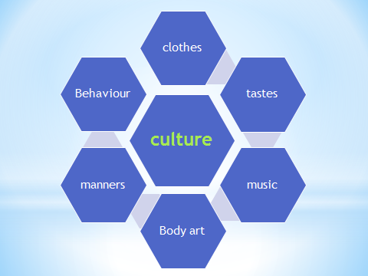

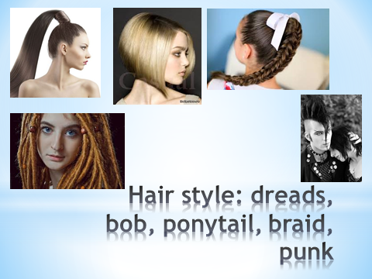


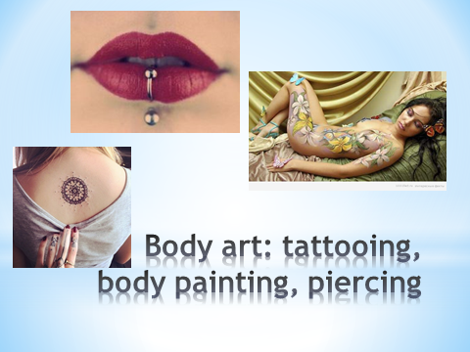

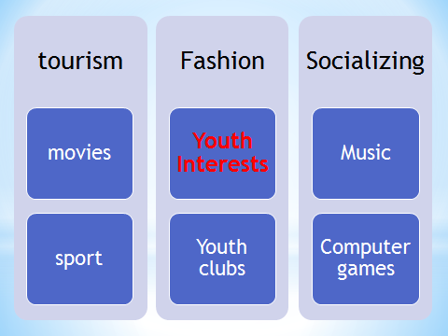



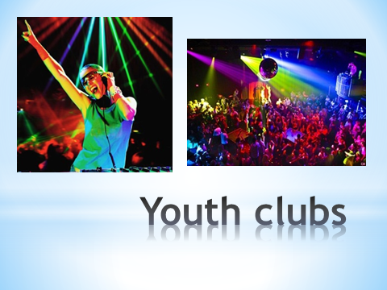
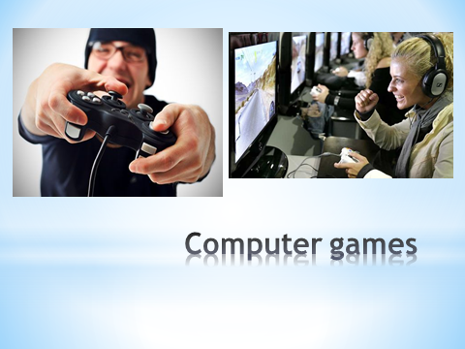



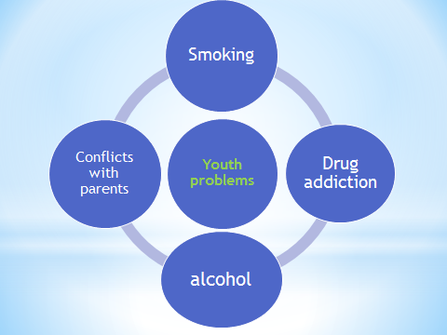

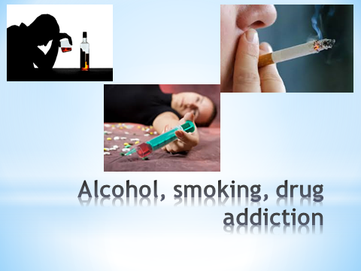



Презентація на тему:
«My ideal day»

My ideal day!
This is the beginning of a ideal day!
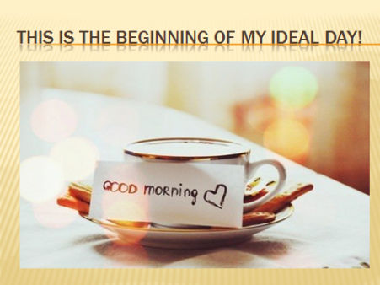
I went to the ocean coast. We watched the sun and the waves!
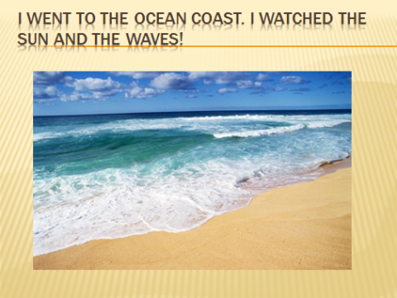
Then I went to eat delicious ice cream!

Old dream came true – I went to Disneyland.
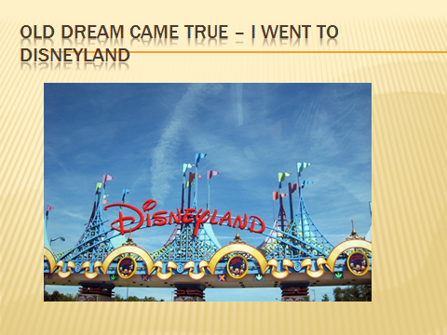
I saw the Eiffel Tower.
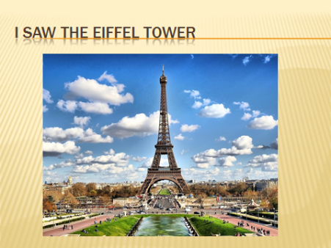
It was very fun in Aquapark.
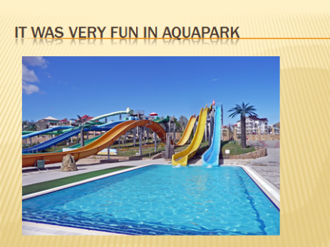
Of course, I visited McDonalds!


I played bowling, and met new friends.
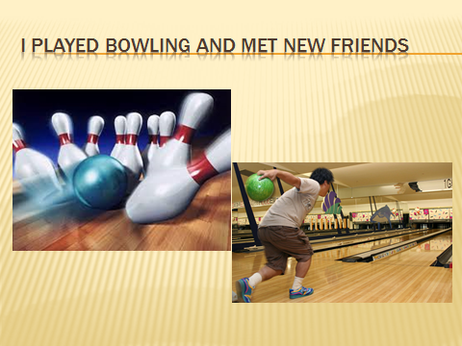

I had picnic with new friends.
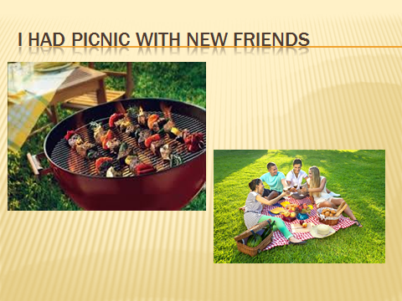
It’s evening. It’s time to go to bed.


Презентація на тему: «My vocation in London»
(Діалогічне мовлення)

My vocation in London

- Hello!
- Good day! Can I help you?
- Yes. I want to go on vacation to London.
- OK. Which places do you want to visit?
- I’d like to visit only one museum, one café and a shop.
- I can offer you a wonderful café on Bonner Street. It’s “Corner Cafe”.
- Well, it’s interesting. What can you tell me about it?
- “Corner Cafe” has really nice food and great coffee for little money.
- What is there to eat?
- They made one of the best cappuccinos and delicious pastries.
- It’s great! Show me a museum.
- I recommend Sherlock Holmes’ Museum. – The museum is located on Baker’s Street.
- Ok. Now tell me about the interior of the museum.
- On the ground floor there is a gift shop. On the first floor there is a living room and Holmes’ bathroom, on the second floor – there are rooms of Doctor Watson and Mrs. Hudson. On the third floor there are wax figures of the heroes of various works of Sherlock Holmes, as well as a toilet and a closet.
- Great. And I’ve heard wonderful reviews about the store Marks&Spencer. Where is it?
- Marks&Spencer department store is located on the Oxford street.
- Ok. What is there to buy?
- There you can buy food and men’s, women’s and children’s clothes from brands such as Blue Harbour and Peruna.
- All right. What are the prices?
- You will be pleasantly surprised by prices, they are low.
- Fine. I like it. Thank you. Goodbye.
- Not at all. You’re welcome.

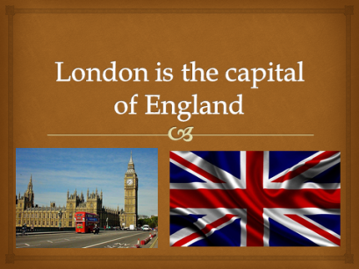

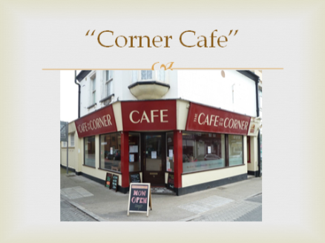


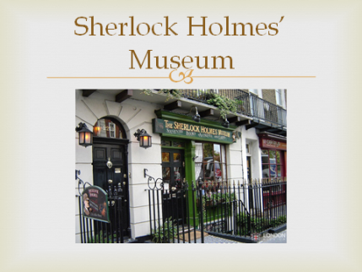
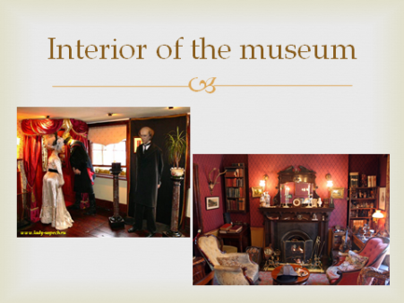
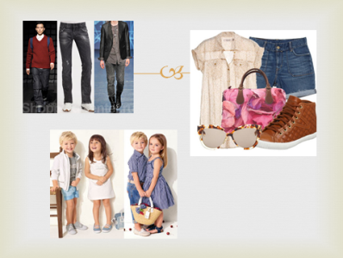

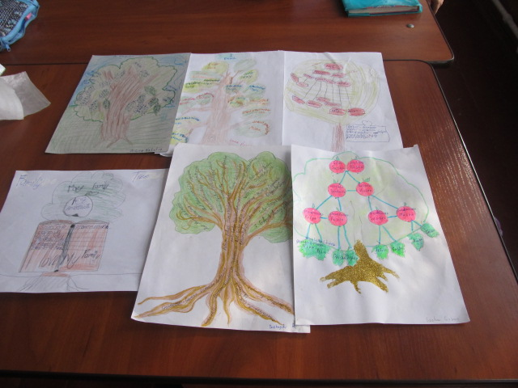

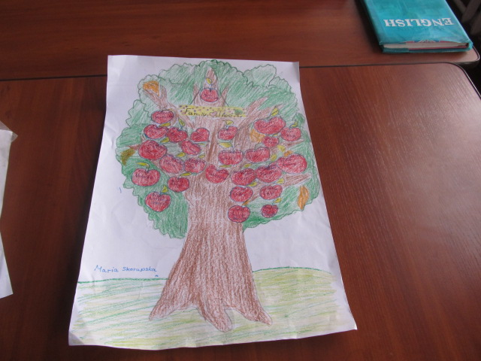

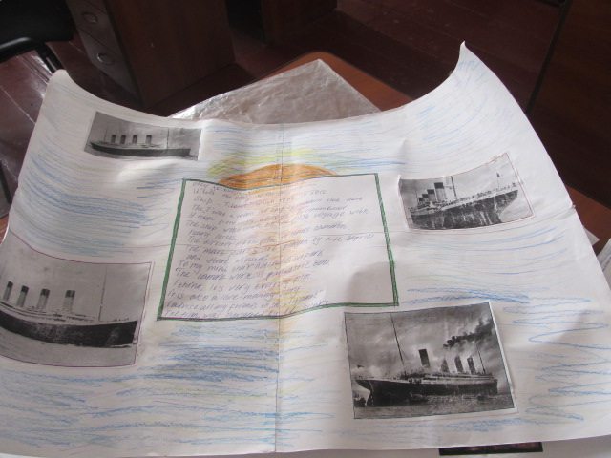

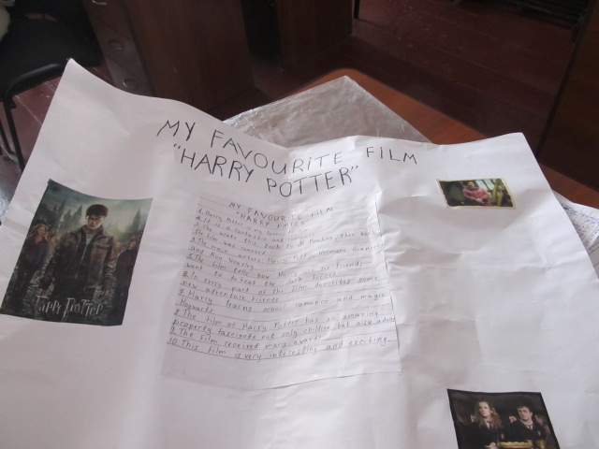

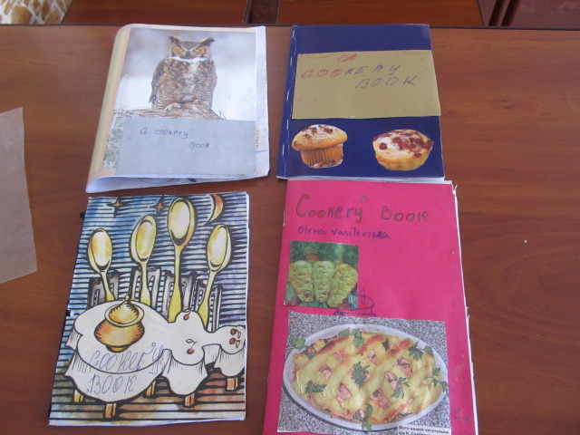

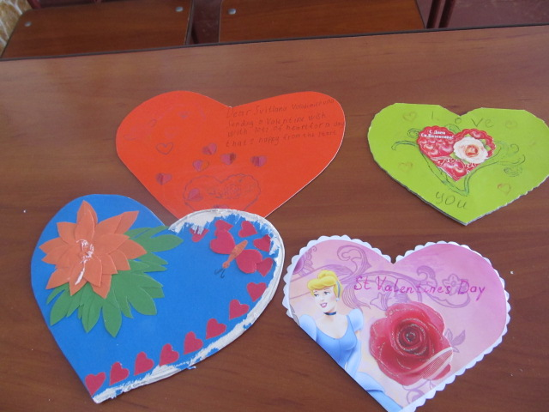

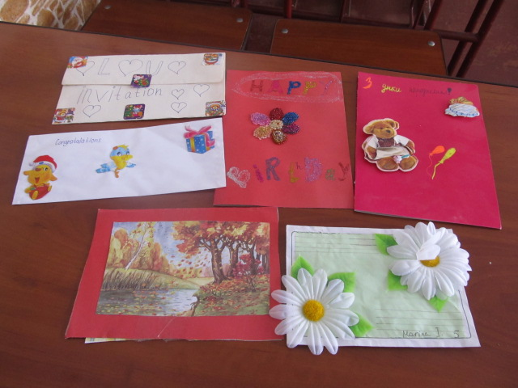

Інсценівка казки
“Three little pigs”

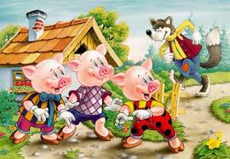

Three little pigs
Characters:
• Naff-Naff, Snuff-Snuff, Niff-Niff
• Big Bag Wolf
Scene 1
Три маленьких поросят сидять під дубом.
One of the children. Once upon a time there lived 3 little pigs.
Naff-Naff(standing up and coming forward).
Hello, boys and girls! I am Naff-Naff.
Children. Hello, I am Naff-Naff.
Snuff-Snuff(coming up). Good morning, children, I am Snuff-Snuff.
Children. Good morning, Snuff-Snuff. We are glad to meet you.
Niff-Niff(coming up). Good morning, boys and girls, I am Niff-Niff.
Children Good morning, Niff-Niff. We are glad to meet you.
Three Little Pigs(together). We are three merry little pigs!(Dancing round the tree and singing)
Who’s afraid of Big Bad Wolf,
Big Bad Wolf, Big Bad Wolf?
Who’s afraid of Big Bad Wolf?
Tra-la-la-la-la!
Naff-Naff. Now stop dancing and listen to me.(Snuff-Snuff and Niff-Niff stop dancing and
singing.) Winter is coming. In winter Big Bad Wolf is hungry. We must make a house and live there together.
Niff-Niff. Oh, no! Winter is not coming. We have time to play and sing.
Snuff-Snuff. Yes, yes, we have time to play and sing!
Naff-Naff. As you like. I shall go and make a house(Goes away.)
Snuff-Snuff. I shall go and make a house too(Goes away.)
Niff-Niff. Then I shall go and make a house too.
One of the children. Niff-Niff is making a house of grass. Snuff-Snuff is making a house of sticks. And Naff-Naff is making a house of bricks.
Niff-Niff(comes dancing)
I have my house of grass,
I have made house of grass,
I have made house of grass,
Tra-la-la-la-la!
Snuff-Snuff(comes dancing)
I have made my house of sticks,
I have made my house of sticks,
I have made my house of sticks,
Tra-la-la-la-la!
Naff-Naff(comes with big hammer in his hand). My house is not ready yet. I must go and finish my house of bricks. Good bye, children.
Children. Good bye, Naff-Naff.
Niff-Niff and Snuff-Snuff(dancing and singing)
We aren’t afraid of Big Bad Wolf,
Big Bad Wolf, Big Bad Wolf.
We aren’t afraid of Big Bad Wolf, Tra-la-la-la-la!
Scene 2
The Wolf comes in.
Wolf. My name is Wolf.
Children. Go away, Big Bad Wolf!
Wolf. Hush children! I see two nice little pigs. Oh, I am very hungry! Ha-Ha-Ha!
One of the children. The Wolf runs after the two little pigs. But he cannot catch them. They run to their houses very quickly. Oh, here is the Wolf near Niff-Niff house.
Wolf. Ha! Ha! Ha! Niff-Niff, let me in!
Niff-Niff. Oh, no! I won’t.
Wolf. I shall puff and puff and blow your house down.
One of the children. He blows and blows and blows the house down. Niff-Niff runs to Snuff-Snuff’s house. The Wolf runs after him.
Wolf. I’ll catch you, silly little pigs!
Children. No, you won’t, Big Bad Wolf!
Niff—Niff(to Snuff-Snuff):Your house is bad, too. Let’s run to Naff-Naff. His house is made of bricks.
Wolf. Snuff-Snuff, let me in!
Pigs. Oh,no! Go away, Big Bad Wolf!
Wolf. I shall puff and puff and blow your house down!
One of the children. The Wolf blows and blows and he blows the house down. The little pigs run to Naff-Naff’s house.
Niff-Niff. Oh, brother, save us!
Snuff-Snuff. Big Bad Wolf wants to eat us up!
Naff-Naff. Don’t be afraid! My house is made of bricks.
Wolf. Open the door and let me in!
Pigs. No, no! Go away, Big Bad Wolf!
Wolf. Then I shall puff and puff and blow your house down!
One of the children. The wolf blows and blows but cannot blow the house down. Naff-Naff opens the window and knocks the Wolf on the head with a big stick. The wolf runs away.
All the pigs dance and sing.
We aren’t afraid of Big Bad Wolf,
Big Bad Wolf, Big Bad Wolf.
We aren’t afraid of Big Bad Wolf.
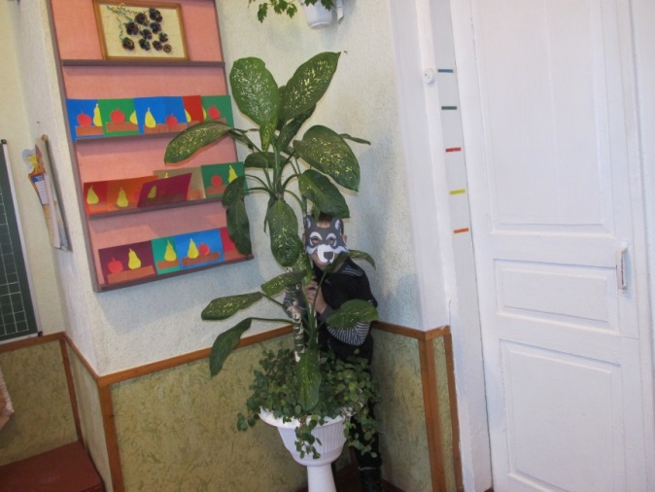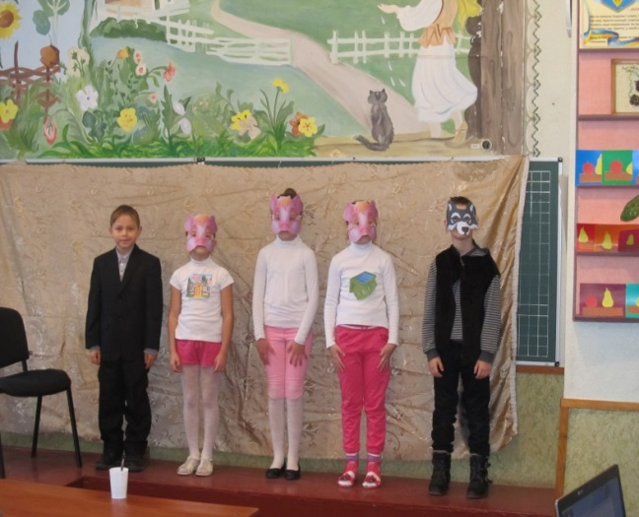

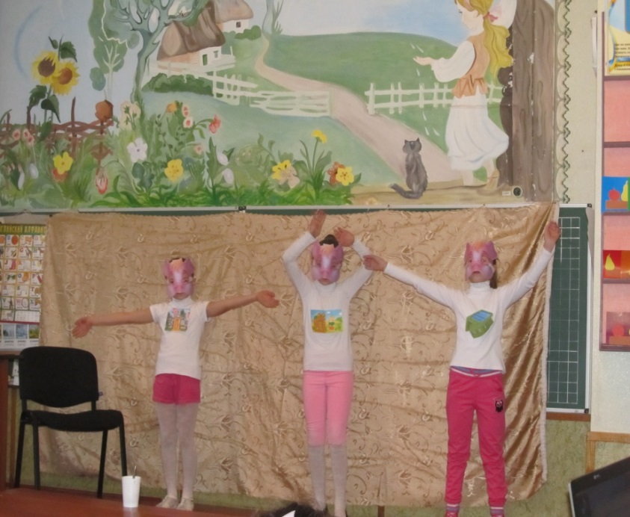

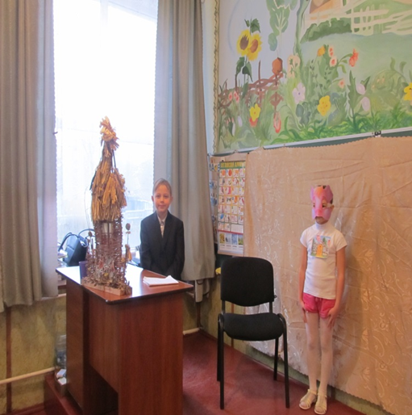

Навчальна діяльність учнів(робочі моменти)

